燃气器具产品销售目录申报系统
使用说明

- 登录，点击进入管理
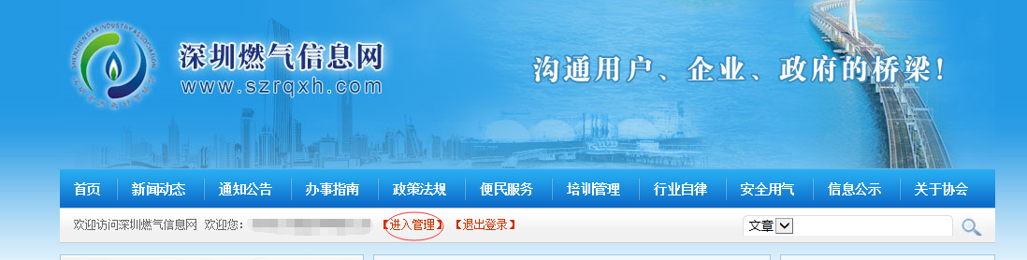

- 点击目录备案。先填写1，再填写2
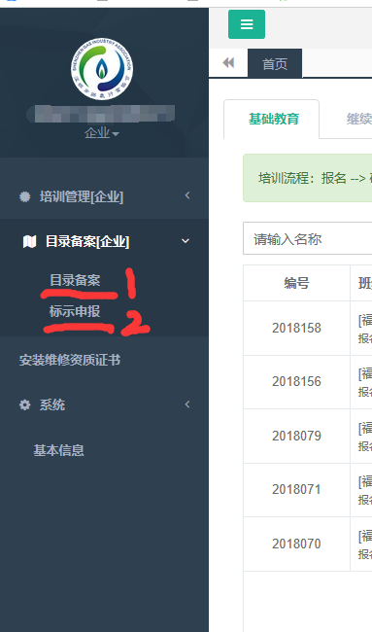

- 新的申请年度，请点击左下角“添加”

- 申报年份选择最新一年度。
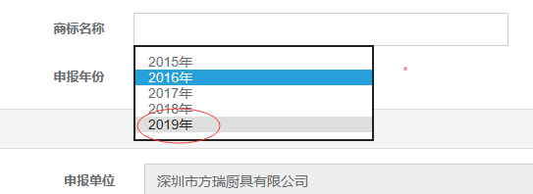

- 申报单位需上传“商标注册证明”和本单位营业执照，若附件有多页，可拼在一张图片上再进行上传。
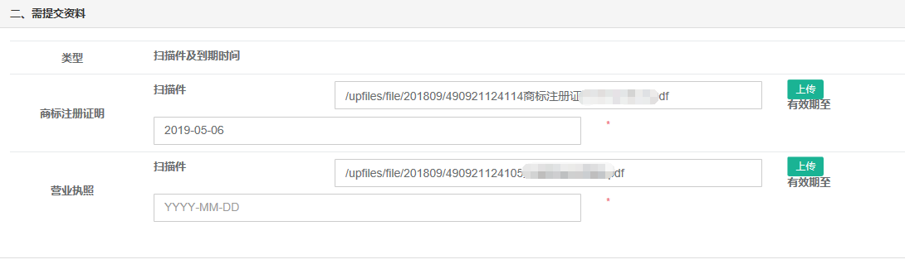

- 添加生产单位。
- 根据产品的检测报告上，写的生产单位来判断是自己生产、委托生产还是境外生产。
- 如果既有自己生产，又有委托他人企业生产，请返回上一步，单独增加生产单位，再分别将自己生产和委托生产进行填写。
- 请正确填写产地，按照检测报告上实际生产单位所在地，省+市的格式进行填写。
但若是在顺德生产，则单独填写顺德。
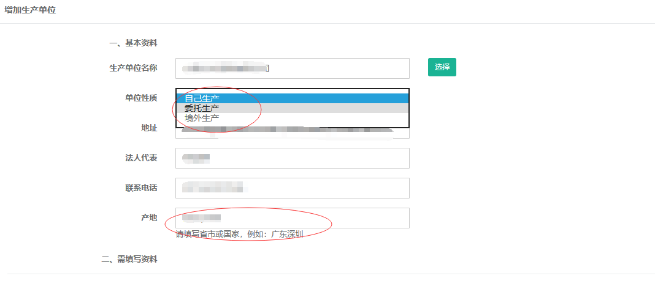

- 委托生产单位的填写说明。画圈地方均需注意正确填写或操作。
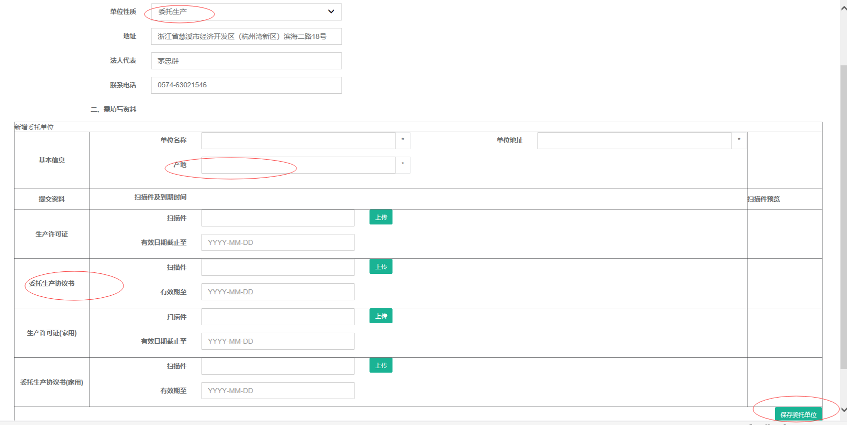

- 销售单位资料。请上传销售委托授权书原件。
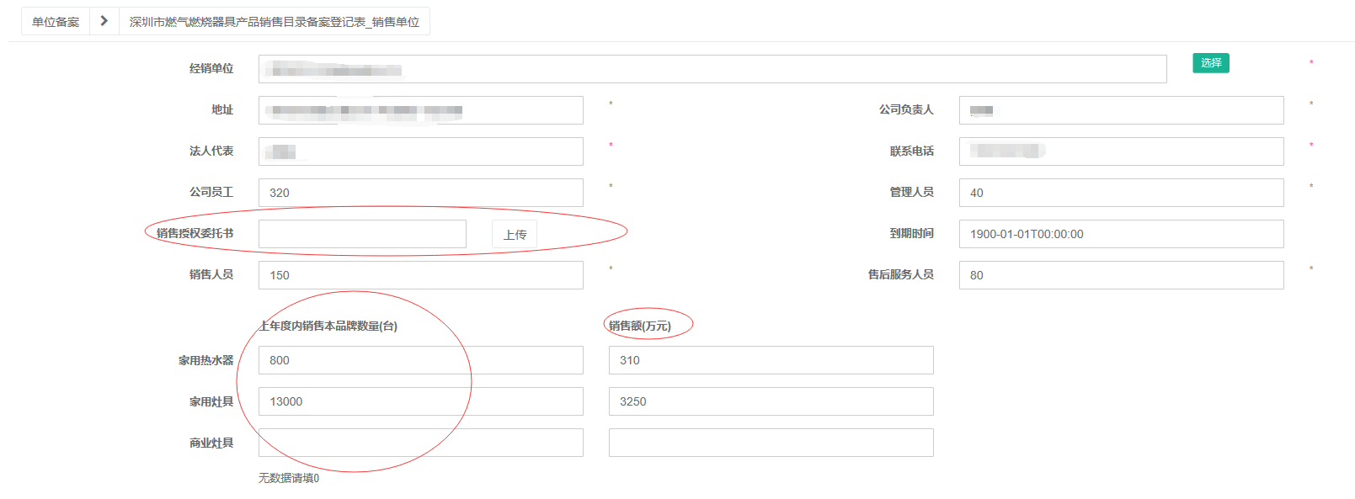
上一年度销量用来判断你所需要的标识数量。本年度你所申请的标识数量最多不超过上一年度销量的两倍。销售额单位为万元，填写栏里只填写数字，不要增加汉字单位。销售额是便于行业统计，请尽量如实填写，协会将不会透露给第三方。

- 安装维修单位资料
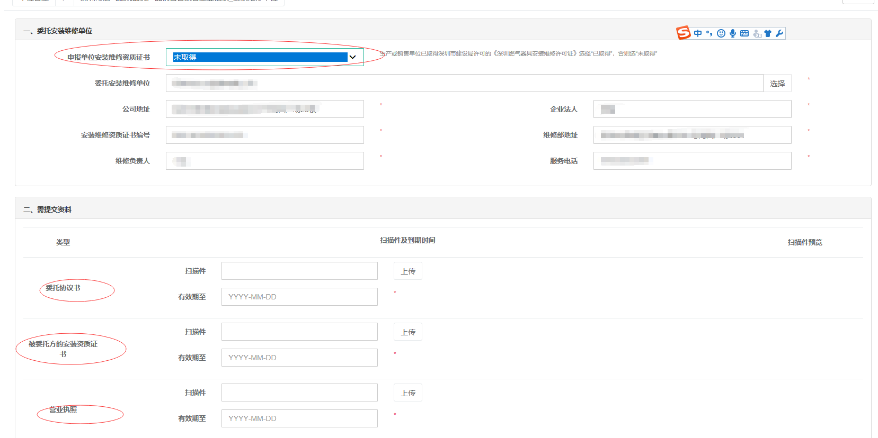
申请单位首先填写自己是否取得了安装维修资质。如自己具有资质，则填写已取得。如自己没有资质，与另外的公司签订了委托协议，则填写未取得。在选择了未取得后，请在下方上传委托协议书、资质证书原件和营业执照。请上传带有印章和有效时间的关键页。

- 填完之后请先选择暂存。
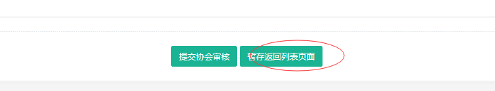

- 进入标识申报
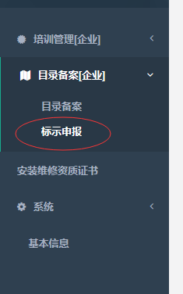

- 点击新申报
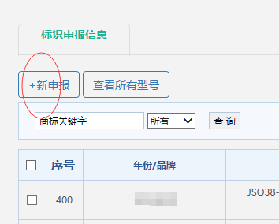

- 填写需要申请标识的器具型号
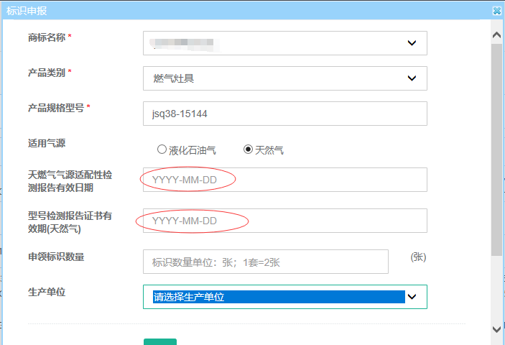

商用灶具类别下的类型请填写炉灶的名称，如单头炉等。
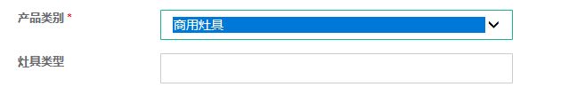

按照检测报告上的生产单位选择该器具的生产单位
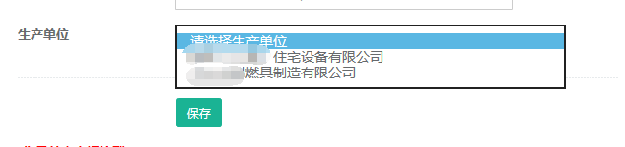

- 所有型号填完之后点击“查看所有型号”，打印标识申领表
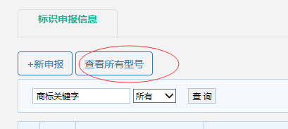

十六、返回标识申报页面，提交审核；
返回目录备案页面，提交审核。
提交两次审核，才能真正提交成功。
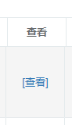点击目录备案后的查看，打印备案登记表。

十七、根据申请材料，按照顺序装订成册，将资料提交协会。开始进行初核。

材料清单：请根据材料清单，检查自己所需要提交的材料，进行核对，排序，并装订。

（一）申请报告（需声明所有提交材料的原件或复印件及内容是真实的，如有任何虚假，审查机关可终止受理；因虚假引致的法律责任由申请人承担，与审查机关无关）；

（二）《深圳市燃气燃烧器具产品销售目录备案登记表》（一式两份）；

（三）《深圳市燃气燃烧器具气源适配性标识申领表》（一式两份）

（四）生产单位资料：营业执照、产品商标注册证明、生产许可证，委托生产的，提供受托企业的生产许可证及委托生产协议。

（五）销售单位资料：销售企业或产品经销代理商法人营业执照、在有效期内的销售委托授权书。

（六）安装维修单位资料：营业执照、在本市设立或者委托的售后服务机构的合法资格证明、生产单位授权的售后委托协议；

（七）依法经省级以上产品质量监管部门或者其授权部门考核合格的产品质量检测机构出具的产品质量检测报告、天然气及液化气燃烧器具适配深圳市气源的检测报告；

（八）进口的燃气燃烧器具应当出具国家海关报关单及税单；

（九）《深圳市燃气器具企业诚信自律承诺书》（首次申请单位提交，以前交过的不用再交）

